2011年福建省高中学生化学竞赛预赛试题
(2011年5月22日8:30-11:30共计3小时）
第1题（11分）加工松花蛋时，要将纯碱、石灰、盐、黄丹粉按一定比例混合，再加上泥和糠裹在鸭蛋外面，两个星期后，美味可口的松花蛋就制成了。
1-1写出黄丹粉的化学式，设计一个简单的实验检验松花蛋中是否含有铅。

1-2 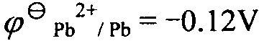，判断单质铅是否易溶于稀HCl、浓H₂SO₄、热浓H₂SO₄、浓HCl，
并写出反应式。

第2题（8分）回答下列问题：
2-1在酸性溶液中，NaNO₂与KI反应可得到NO，有两种操作步骤：
(a)先将NaNO₂酸化后再滴加KI； (b)先将KI酸化后再滴加NaNO₂。
哪种方法制得的NO更纯？为什么？

2-2实验室少量的氮气可用氯化铵和亚硝酸钠制备，制备出的氮气常混有NO，可通入硫酸亚铁溶液除去，写出化学反应方程式。

2-3为什么NF₃常温不水解，而NCl₃常温可以水解？写出水解产物。

第3题（10分）某元素A能直接与VIIA族某元素E反应生成A的最高氧化态化合物D，
D为一种无色透明的液体，沸点为77℃，不易燃烧，易挥发，其蒸气对空气的相对密度约为5.31倍。在D中E的含量占92.2％。回答下列问题：（原子量F-19.0；Cl-35.5；Br-79.9； I-126.9）
3-1 指出A元素的名称，并指出属于第几周期、第几族，写出其核外价电子排布；

3-2写出化合物D的分子式，画出其构型，说明中心原子的杂化方式；

3-3分析化合物AO作为配体的成键方式。

第4题（8分）黄绿色C1O₂是最早发现的氯的氧化物，具有漂自、消毒作用。
4-1制备C1O₂（沸点9.9℃）的方法是：湿润的KC1O₃和固体草酸混合加热到60℃即得，写出反应式。

4-2画出C1O₂结构示意图，标出大π键，估计其键角大约值。

4-3 BrO₂的制备方法可用臭氧在低温氧化溴，写出化学方程式。该化合物不稳定，溶于碱性溶液可发生类似于单质的反应，写出离子方程式。

第5题（8分）Cr（Ⅵ）是有毒的，为了除去水中的Cr₂O₇^{2—}，工业上酸性废水常采用以下处理方法：向含Cr（Ⅵ）工业废水中加入适量的食盐，以铁作电极进行电解。
5-1写出电极反应。

5-2为什么上述方法可达到去除Cr₂O₇^{2—}的目的？写出离子反应方程式。

5-3 NaCl起何作用？

第6题（10分）己知Ag₂CO₃的分子量为276 g/mol。当25.0 mL 0.200 mol/L AgNO₃溶液与50.0 mL 0.0800 mol/L Na₂CO₃溶液混合时：
6-1写出化学反应方程式。

6-2计算此时会产生多少克Ag₂CO₃沉淀？

6-3计算滤液中Na⁺的物质的量浓度为多少？

第7题(8分）回答下列问题：
7-1根据化学键理论，两个原子要有效组成分子轨道，必须满足对称性匹配、能级相近和轨道最大重叠三大条件。两个原子的Px轨道相互重叠，可形成σ成键和反键轨道，两个Py轨道重叠，则形成π成键和反键轨道，请绘图表示。

7-2写出水、二氧化碳分子的化学键（中心原子作何种杂化，形成哪些化学键）。

第8题（6分）在一次呼吸测醉分析中，于20℃时取某司机的呼出气体50毫升并鼓泡通过重铬酸钾溶液。由于重铬酸钾的氧化作用，乙醇被氧化成乙酸，同时用分光光度法测得溶液中产生了3.30×10⁻⁵ mol的Cr³⁺。
8-1写出配平的反应方程式。

8-2法律上规定血液中乙醇含量超0.05％（重量百分数）便算酒醉，请确定此人是否是法定的酒醉。己知37℃时，乙醇在血液中溶解的亨利常数为k＝10⁵Pa·dm³·mol⁻¹，设血液的密度为1.00g-cm⁻³。

8-3求乙醇在人体血液中与气相间的分配系数。

第9题（6分）1，3-丁二烯聚合时，除生成高分子化合物外，还得到一种二聚体A，A能发生下列反应：
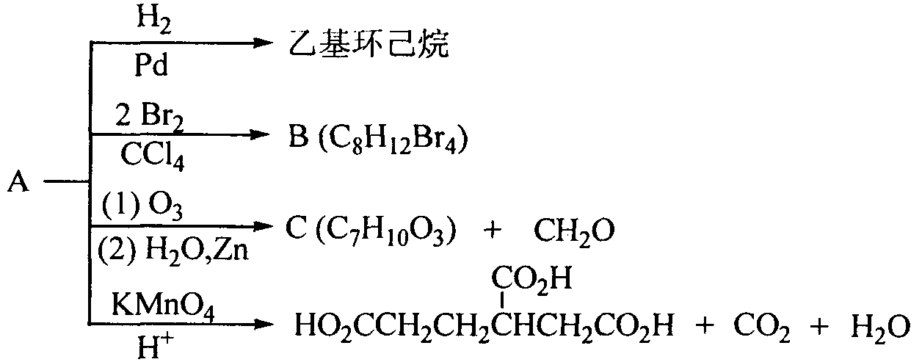
9-1写出化合物A、B、C的结构简式
A的结构简式： B的结构简式： C的结构简式：

9-2化合物A、B、C是否含有不对称碳原子？如有，请指出其所含的不对称碳原子数目及可能存在的旋光异构体数目。

第10题（15分）某饱和碳氢化合物A，分子量为86，在光照条件下与氯气反应生成三种互为构造异构体的一氯代产物，所占比例分别为B 45%、C 15%、D 40%。这些一氯代产物中只有C和D与乙醇钠-乙醇溶液共热能得到烯烃，且C、D所得的是相同烯烃E。D存在一对对映异构体，B和C不存在对映异构体，E催化加氢（H₂/Pd )得到A。
10-1请写出化合物A～E的结构简式并用系统命名法命名。
化合物 | 结构简式 | 系统命名
A
B
C
D
E
10-2 E与氯化氢反应所得主要产物为B、C、D的异构体F，F用Zn/乙酸处理则得A的异构体G。请用结构简式表示化合物F、G。
（己知卤代烃与Zn/乙酸发生如下反应：RCl＋Zn/CH₃CO₂H→RH）

10-3请分别指出A→B；C→E；E→F所属的反应类型。
A→B： C→E： E→F：
10-4某同学根据上述反应结果得出如下结论，请判断是否正确：（只需回答对与错）
（1）A分子中含有3种不同环境的氢原子，分别以b、c、d标记，氯代后分别得到相应的产物B、C、D。
（2）每个不同环境的氢原子发生氯代反应的难易顺序为b＞d＞c。
（3）B与乙醇钠-乙醇溶液共热不能得到烯烃的原因是乙醇钠的碱性不够强。
（4）E若与氯化氢在过氧化物存在下反应，则所得主要产物为C。
第11题（10分）2010年年底，欧盟通过一项禁令，2011年3月1日开始，含有双酚A的塑料被禁止用于儿童奶瓶的生产，6月起禁止任何双酚A塑料奶瓶进口到成员国，我国也将从9月1日起禁止销售含双酚A的婴幼儿食品容器。双酚A是重要的有机化工原料，主要用于生产聚碳酸酯、环氧树脂等多种高分子材料。但双酚A在加热时能释放到食物和饮料当中，它可能扰乱人体代谢过程，对婴儿发育、免疫力有影响，可能会诱发性早熟。
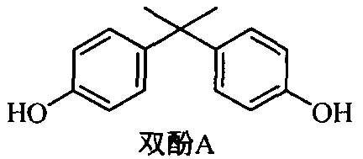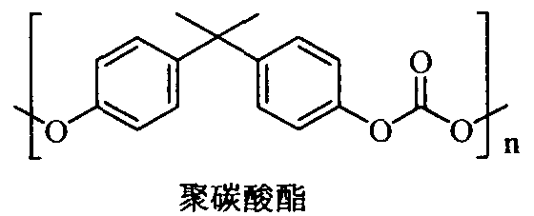
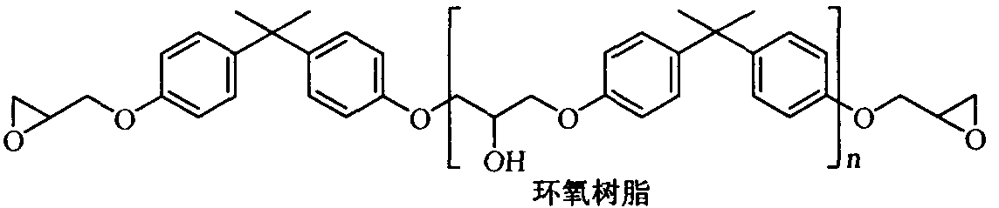
11-1如图所示类型的环氧树脂可由双酚A与另一有机化合物在碱性条件下反应合成，请写出这个有机化合物的结构简式。

11-2为什么由聚碳酸酯材料制成的奶瓶或饮料瓶加热时易释放出少量双酚A?

11-3合成双酚A的主要原料苯酚和丙酮在工业上是采用“异丙苯氧化法”生产的，请写出以苯和丙烯为原料经由“异丙苯氧化法”制备苯酚和丙酮的合成路线。

11-4双酚A与溴素反应得到一种新型阻燃剂四溴双酚A (C₁₅H₁₂Br₄O₂)，请写出四溴双酚A的结构简式。

